Muc luc

I. Tạo tài khoản GitHub 1

II. Tạo một Kho lưu trữ (Repository) 1

III. Mời thành viên nhóm 1

IV. Tạo thư mục con (Homework01) 1

V. HelloWorld.java 2

VI. Máy tính (sử dụng Swing và MVC) 3

# Tạo tài khoản GitHub

# Tạo một Kho lưu trữ (Repository)

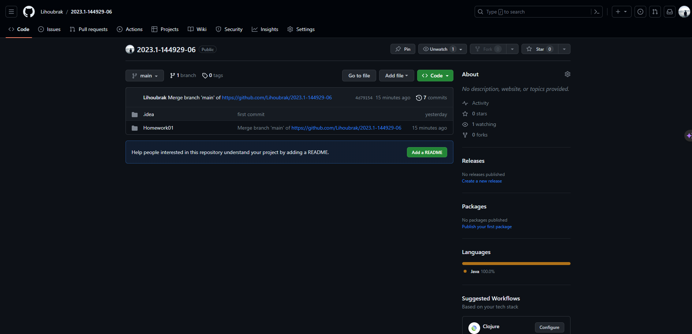

# Mời thành viên nhóm

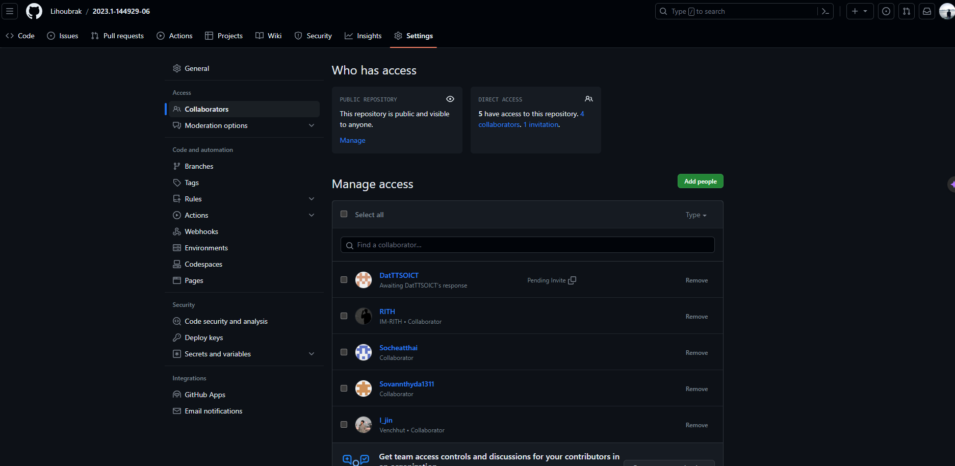

# Tạo thư mục con (Homework01)

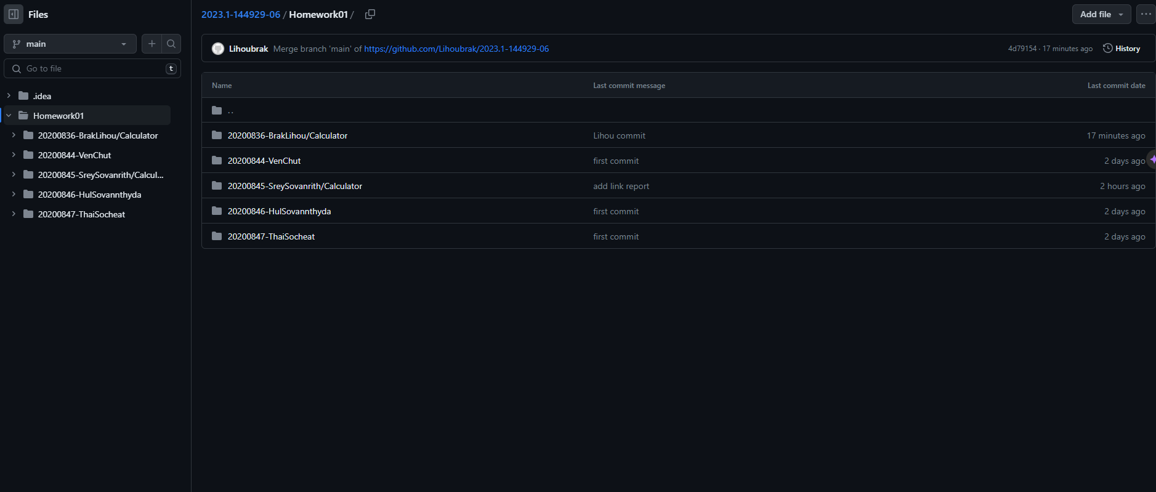

# HelloWorld.java

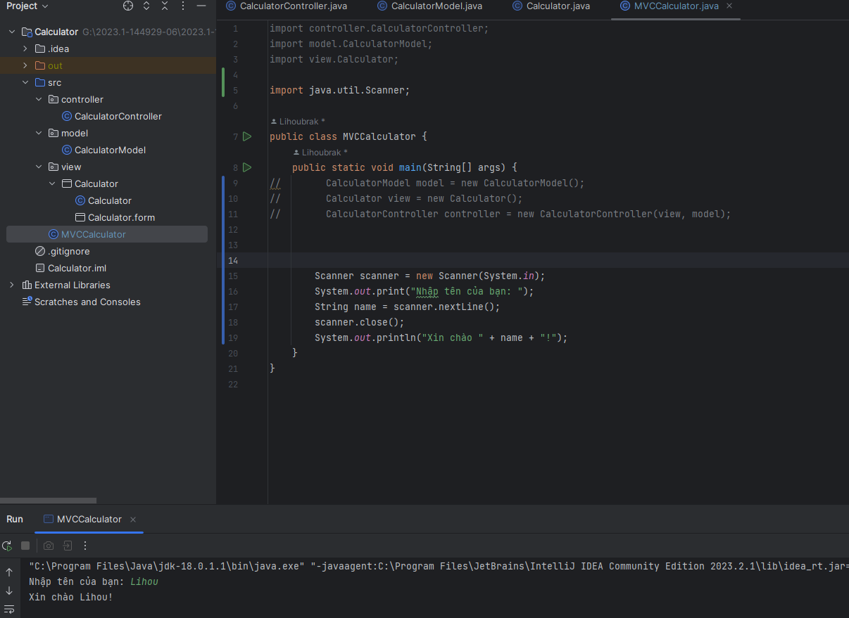

# Máy tính (sử dụng Swing và MVC)

**Controller**

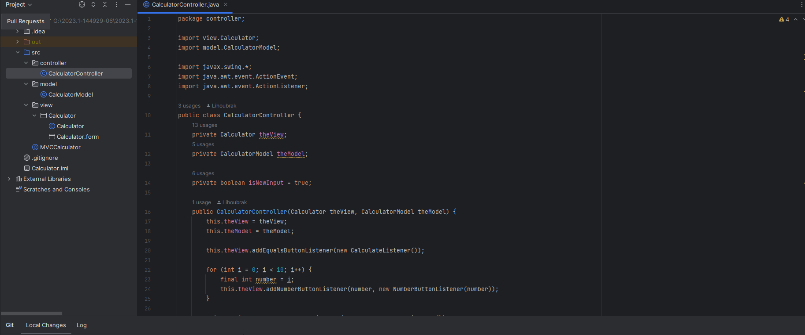

Model

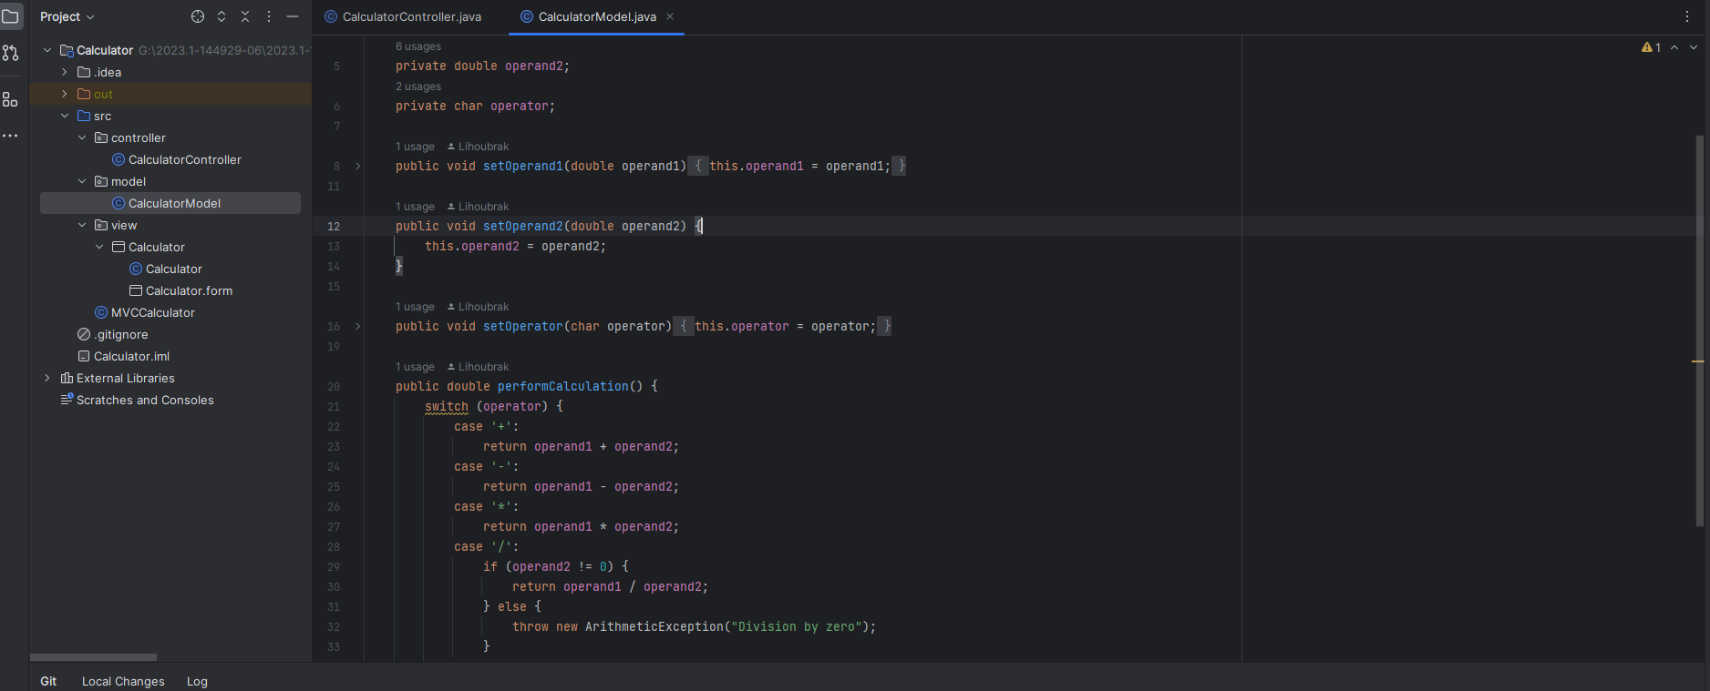

View

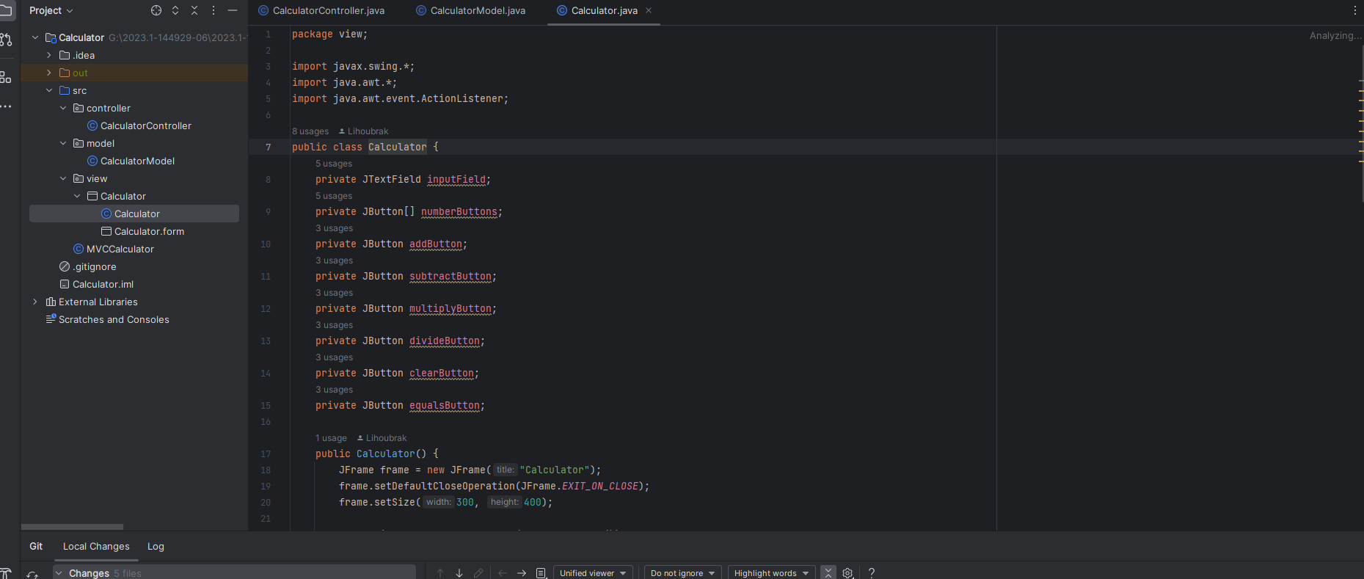

Calculator

